生物信息学上机实验
研究背景：脂肪酸对植物的生长发育具有重要作用。研究发现过量表达拟南芥转录因子LEAFY COTYLEDON1(LEC1)基因可以诱导数目众多的与脂肪酸合成相关基因的表达，这些基因参与了脂肪酸合成过程中酰基链的缩合、延伸和去饱和过程。假设已经在NCBI数据库中定位了该基因的某一基因序列（AC number：NM_102046）。现在需要借助生物信息学的分析工具对其序列组分进行相关分析，查找其高度相似的同源序列，并希望了解该基因的结构和功能。

实验3 核酸序列特征分析
一、实验目的
1． 了解DNA序列基本组成并进行组分分析；

二、实验内容：
- 请使用DNAman软件分析拟南芥（Arabidopsis thaliana）胚胎发生基因（Leafy Cotyledon 1，LEC1）（AC number：NM_102046）的核酸序列其分子质量、碱基组成及碱基分布。
答：长度：968bp；
分子质量：(kDa): ssDNA: 298.78 dsDNA: 596.71
碱基组成：286 A; 216 C; 207 G; 259 T;
碱基分布29.5% A; 22.3% C; 21.4% G; 26.8% T; 0.0%

- 请使用DNAman软件对拟南芥LEC1（AC number：NM_102046）核酸序列进行序列变换，包括反向，互补，反向互补。
答：
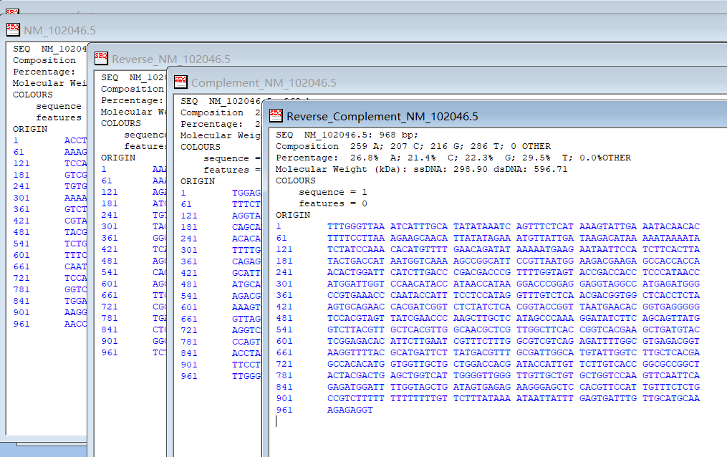
上图依次为：原序列、反向，互补，反向互补序列

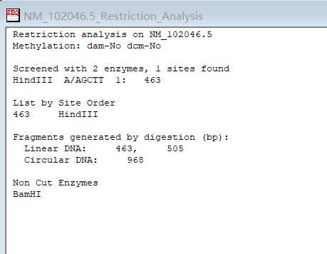
- 请使用DNAman软件对拟南芥LEC1（AC number：NM_102046）核酸序列进行限制性内切酶酶切位点的分析，并观察该基因序列内是否被BamH I和Hind III酶剪切。
答：能被HindIII酶剪切，不能被BamH I酶剪切。
BamH I和Hind III酶分析结果
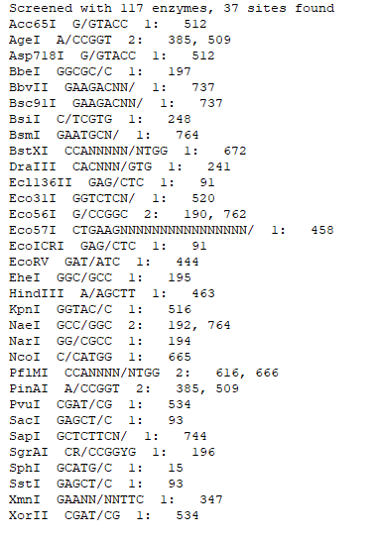
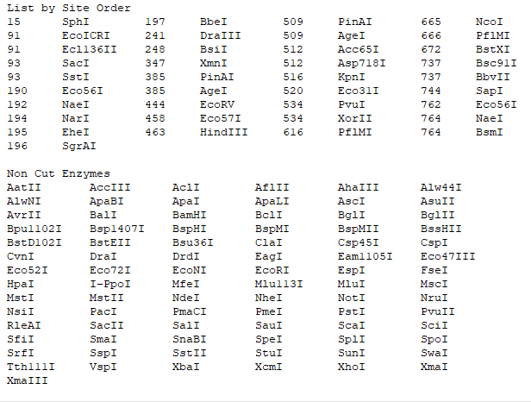
限制性内切酶总分析结果
- 请使用NEBcutter在线工具http://nc2.neb.com/NEBcutter2/分析拟南芥LEC1（AC number：NM_102046）核酸序列的限制性内切酶酶切位点，并将cutters>=1的限制性酶统计在列表中，同时观察该基因序列内是否被BamH I和Hind III酶剪切。
比较DNAman软件和NEBcutter在线工具对LEC1基因序列的酶切位点分析结果有何异同？（简单文字叙述）
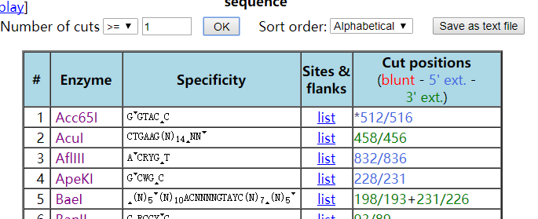
答：能被HindIII酶剪切，不能被BamH I酶剪切。
cutters>=1查询统计表
同：均能表示出是否存在各限制性酶的酶切位点，标明位置与统计个数。
异：DNAman仅按限制酶名称字母排序，而NEBcutter还能根据酶切割位点个数进行分类排序。

- 请使用GENSCAN在线工具分析拟南芥LEC1（AC number：NM_102046）的核酸序列，该基因结构怎样，由多少个外显子组成，编码多长的氨基酸序列？
你对GENSCAN的预测结果不是很确信，请用GENSCAN预测的蛋白序列对NCBI的nr蛋白数据库进行BLAST检索，根据检索结果，你认为GENSCAN的预测结果是否与事实相符？为什么？http://genes.mit.edu/GENSCAN.html
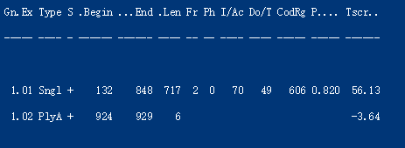
答:基因结构为由多个外显子组合在一起的编码区；由一个编码序列及加尾信号组成；氨基酸序列长度为238；
基因结构
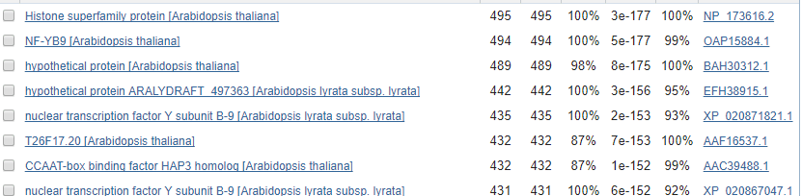
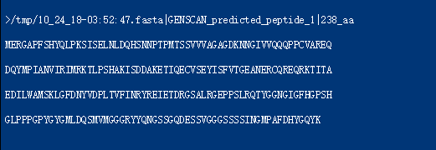
序列长度
BLAST结果

结果相符；多条序列同一性达到100%，许多序列极为接近，且均为拟南芥的序列。

- 请使用ORFfinder在线工具https://www.ncbi.nlm.nih.gov/orffinder分析拟南芥LEC1（AC number：NM_102046）核酸序列，通过BLAST对其六个阅读框的可靠性进行验证，并找出可信度比较高的ORF。
答：
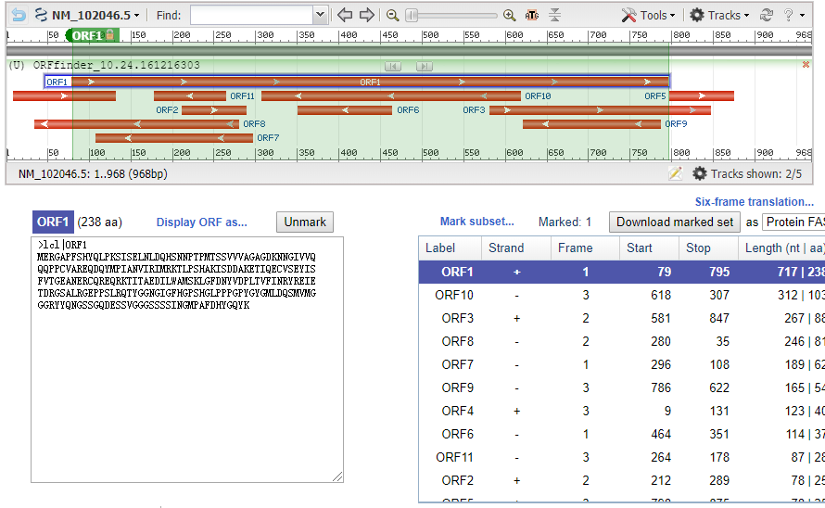
ORF1:
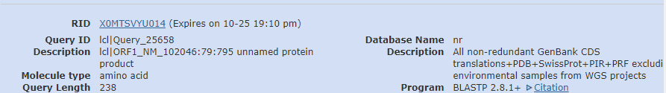
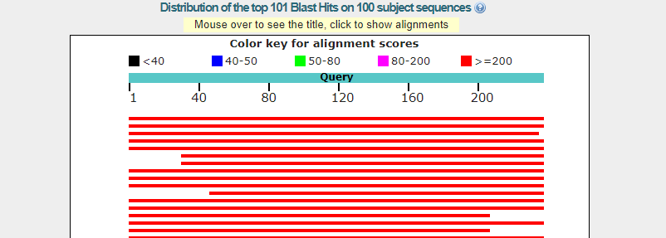
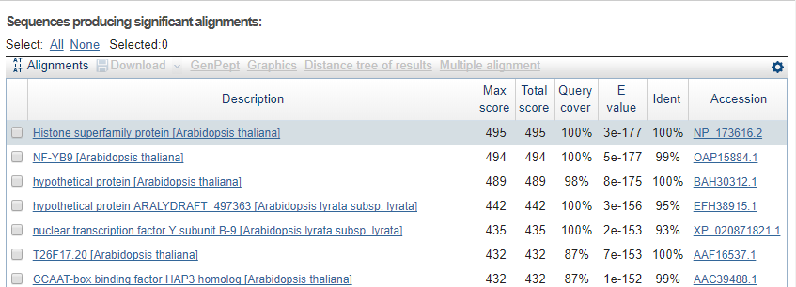

ORF10:
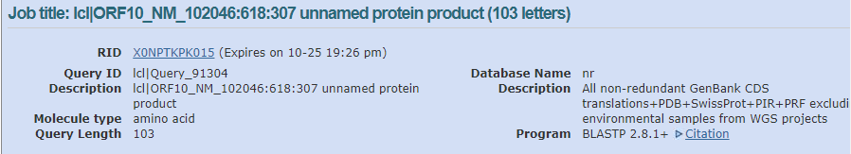
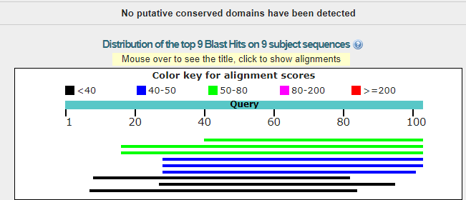
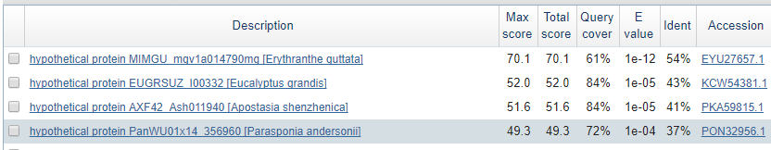
ORF 7:
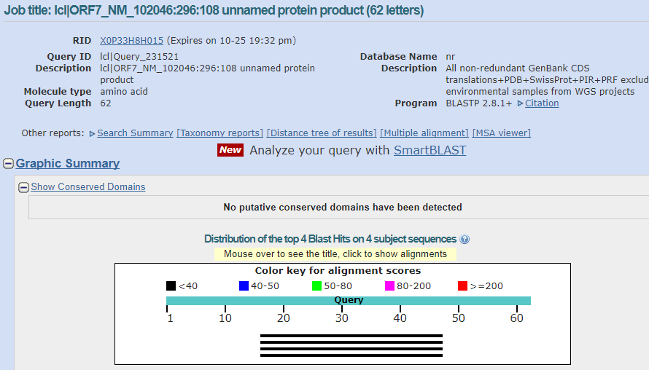

综上，ORF1的可行度最高。

————————————————————————————
- 通过NCBI生物信息网站检索人CD9抗体序列(AY422198)。请用RepeatMasker软件http://www.repeatmasker.org/cgi-bin/WEBRepeatMasker分析该序列的重复区域。指出比上区间的所属重复序列类型，以及比上区间在查询序列中的位置信息。
答：
重复序列类型：
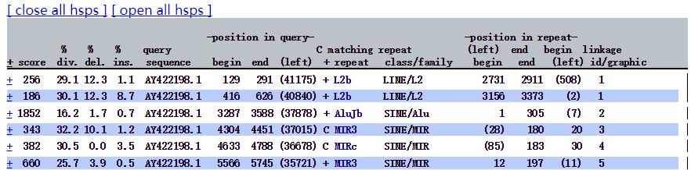
位置信息：

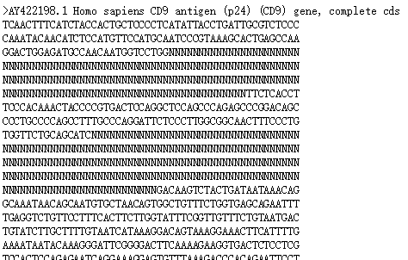
- 请预测人（Homo sapiens）预测人CD9抗体序列(AY422198)的CpG岛。https://www.ebi.ac.uk/Tools/seqstats/
参数设置：窗口尺寸：100；最小CpG岛长度：200；observed/expected:0.65；最小CG含量：50%
答：预测CpG岛如图：
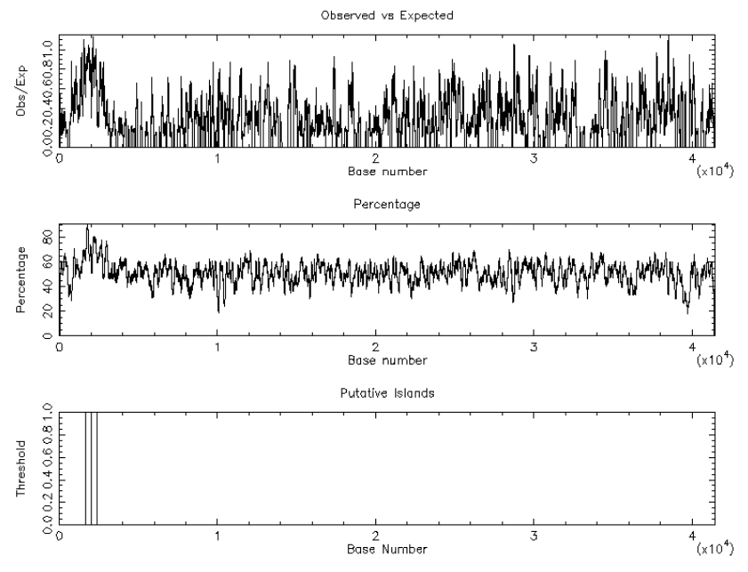
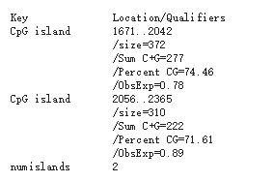
实验4 蛋白质序列特征分析
实验目的：
掌握蛋白质序列检索的操作方法，熟悉蛋白质基本性质分析，了解蛋白质结构分析和预测。
实验内容：
- 通过NCBI生物信息网站检索人（Homo sapiens）、爪蟾（Xenopus laevis）和猕猴（Macaca mulatta）的转录因子SOX-21蛋白质序列，并保存其FASTA格式。
- 利用ProParam工具进行以上三个物种的蛋白质序列的氨基酸组成、分子质量、等电点、氨基酸组成、原子总数等理化性质的分析，并比较三者之间的差异。
- 利用ProtScale工具对人（Homo sapiens）转录因子SOX-21蛋白质序列的疏水区进行分析。
参数设置：氨基酸标度：Hphob. / Kyte & Doolittle 方法；窗口尺寸：3，9，15。权重：50%；权重变化：linear；是否归一化：No。
- 利用TMHMM、TMPRED等工具对人（Homo sapiens）转录因子SOX-21蛋白质进行跨膜分析，并比较两个工具分析结果的差异。
- 利用SignalIP工具分析蛋白质序列的信号肽及其剪切位点。
参数设置：算法模型：Neural networks；其他为默认。

